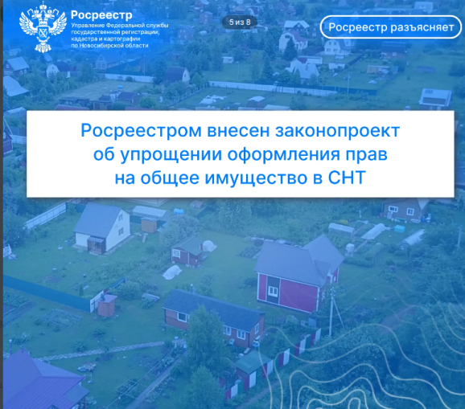
В Правительство Российской Федерации Росреестром внесен законопроект, направленный на упрощение процедуры оформления прав на общее имущество членов садоводческих товариществ. Данный законопроект предполагает изменить оформление прав на общее имущество, применить аналогию с общим имуществом собственников помещений в многоквартирных домах. Право на общее имущество у садоводов возникнет в силу закона с момента его постановки на государственный кадастровый учет.

💬«При принятии такого законопроекта собственники садовых земельных участков в садоводческих обществах будут чувствовать себя более спокойно, им не придется лишний раз тратить свое время на участие в общем собрании членов садового товарищества, спорить о размерах долей в общем имуществе по инстанциям в целях его оформления», – заметил Борис Симрок, председатель садового товарищества «Яблоневый сад-2».

Изменения предлагается внести в Закон № 217-ФЗ «О ведении гражданами садоводства и огородничества для собственных нужд и о внесении изменений в отдельные законодательные акты Российской Федерации».

Законопроект предусматривает, что право собственности садоводов на общее имущество в садовом товариществе будет возникать в силу закона с момента его постановки на кадастровый учет в Росреестре - по аналогии с общим имуществом собственников помещений в многоквартирных домах.

💬«Принятие законопроекта позволит предотвратить незаконные застройки на территории садовых товариществ, защитить интересы владельцев земельных участков. В целом законопроект направлен на более прозрачное владение имуществом общего пользования и простую процедуру его оформления»,– поясняет Наталья Ивчатова, заместитель руководителя Управления Росреестра по Новосибирской области.

